**Урок обобщение в 8 классе «Химические элементы на защите Родины»**

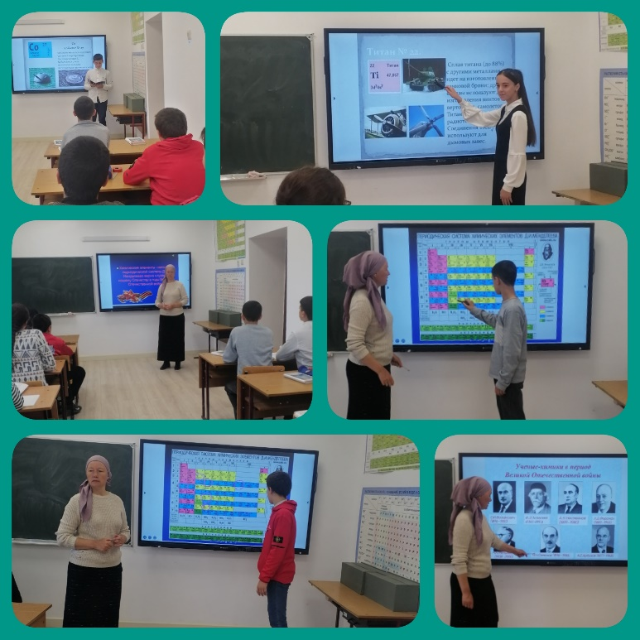

Цель проведения:

1. Расширение и углубления знаний, учащихся по химии.

2. Развитие творческой активности и самостоятельности учащихся.

3. Воспитания чувства любви и преданности Родине, гордости за русских ученных, стремления защищать интересы Родины.

Вместе со всеми трудящимися нашей страны советские ученые принимали

Самое активное участие в обеспечении победы над фашисткой Германией в годы Великой Отечественной войны. Геологи, ученый химики должны были создавать новые способы производства самых разных материалов, чаще всего на основе еще не освоенных, нетрадиционных сырьевых источников. Безотлагательно требовались взрывчатые вещества большой взрывной силы, топливо для реактивных снарядов «катюш», высокооктановые бензины, каучук, легирующие материалы для изготовления броневой стали легкие сплавы для авиационной техники, лекарственные препараты для госпиталей… не менее важным, чем в довоенный период, оказались задачи производства строительных материалов, волокон, удобрений, красителей, кислот и щелочей.

Несмотря на все эти трудности, химики, ученые и работники промышленности, справились со стоящими перед ними задачами и внесли свой достойный вклад в победу над гитлеровской Германией.

Успехи в решение задач, вставших перед химиками во время Великой Отечественной войны, были во многом обусловлены также и тем высоким уровнем развития химических знаний в нашей стране, достижение которого связано с именами Д.И. Менделеева и А.М. Бутлерова и который постоянно поддерживался их учениками и последователями – крупнейшими советскими химиками.

**«Химические элементы таблицы Д. И. Менделеева на защите Родины»**

**Литий № 3**. В годы Великой Отечественной войны гидрид лития стал стратегическим. Он бурно реагирует с водой, при этом выделяется большой объем водорода, которым заполняют аэростаты и спасательное снаряжение при авариях самолетов и судов в открытом море. Добавка гидроксида лития в щелочные аккумуляторы увеличивала срок их службы в 2-3 раза, что очень нужно было для партизанских отрядов. Трассирующие пули с добавкой лития при полете оставляли сине-зеленый след. Соединения лития используются на подводных лодках для очистки воздуха.

**Бериллий № 4.** Бериллиевая бронза (сплав и 1% Ве) используется в самолетостроении. А сплав Be, Mg, AI, Ti, необходим для создании ракет и скорострельных авиационных пулеметов, впервые примененных в Великой Отечественной войне.

**Углерод № 6.** Углерод называют миллионером, так как уже известно около 5 мил., его соединений: все виды топлива, горючие и смазочные взрывчатые вещества, лаки, краски, мыла, лекарственные препараты, строительные материалы, одежда, обувь, жилье, продукты питания, спирты, каучук, резина, парашютный шелк, пороховые мешочки для снарядов и др.

Углерод – восстановитель при выплавке чугуна, стали цветных металлов, адсорбент в противогазах.

**Азот № 7.** Азот обязательно входит в состав взрывчатых веществ. Ни одно взрывчатое вещество нельзя приготовить без азотной кислоты или ее солей. Нитраты Ba, Sr, Pb использовались в пиротехнике (сигнальные огни, цветные ракеты, салют).

**Гелий № 10.** Гелий используют для установки маяков, указывающих красно – оранжевым цветом путь морским и воздушным кораблям.

**Натрий № 11.** Натрий применяется в авиамоторах для отводки тепла от клапанов, в сигнальных огнях.

**Магний № 12.** На основе магния и алюминия изготовлялись прочные, сверхлегкие сплавы для самолетостроения

Магний использовался для сигнальных и осветительных, ракет, трассирующих пуль и снарядов, зажигательных бомб.

**Алюминий № 13**. Алюминий называют «крылатым» металлом, так как его сплавы с Be, Mg, Mn, Na, Si, используются в самолетостроении. Тончайший алюминиевый порошок использовался для получения горючих и взрывчатых смесей.

**Кремний № 14.** Кремний основа производства стекла, которое использовалось для различных оптических приборов (бинокли, перископы, прожекторы, прицелы)

**Фосфор № 15.** Фосфор входит в состав зажигательных смесей, дымовых шашек, спичек

**Сера № 16.** Сера нужна для производства черного пороха, для получения из каучука резины. Входит в состав различных соединений, используемых в фармацевтике.

**Хлор № 17**. На основе хлора изготовляли большинство боевых отравляющих веществ.

**Кальций № 20.** Соединение кальция – прекрасный строительный материал.

**Титан № 22**. Сплав титана (до 88%) с другими металлами идет на изготовление танковой брони; другие сплавы используют для изготовления винтов вертолетов, самолетов. Титан применяют в радиотехнике. Соединения TiCL4, используют для дымовых завес.

**Ванадий № 23.** Ванадий называют «автомобильным металлом». Из ванадиевой стали изготовляют солдатские каски, шлемы, броневые плиты на пушках, бронебойные снаряды, паровозные цилиндры, тормозные колодки, глиссеры, гидросамолеты, морские корабли.

**Хром № 24.** Хромовые стали нужны для изготовления огнестрельных орудий, броневых плит, корпусов подводных лодок, рессор, пружин, шарикоподшипников.

**Марганец № 25**. Марганец используется в составе ферромарганца, как раскислитель при производстве чугуна и стали.

**Железо № 26.** Более 90№ всех металлов, которые использовались в Великой Отечественной войне, приходятся на железо. Железо – главная часть чугунной стали, а по их выплавке судят о мощности государства. Сколько этого металла было выброшено в снарядах, бомбах, минах, гранатах! Чтобы судить о масштабах расхода железа в минувшей войне, назовем одну цифру: миллион бомб сброшено фашисткой авиацией на Сталинград.

**Кобальт № 27**. кобальт называют металлом чудесных сплавов (жаропрочных, быстрорежущих ). Кобальтовая сталь использовалась для изготовления магнитных мин.

**Никель № 28.** Из сплава никеля с железом изготовляли сердечники для телефонных аппаратов. Сплавы Ni с Fe, Co, Cr, Zn, Mn, C- корабельная броня.

**Медь № 29.** В годы Великой Отечественной войны главным потребителем меди была военная промышленность. Сплавы Cu 90% и Sn10% пушечный металл. Сплав Cu 68% и Zn32%- латунь, которая использовалась для изготовления гильз артиллерийских снарядов и патронов. Сплав Cu, Zn, Sn- морские латуни.

**Цинк № 30.** Более половины добываемого цинка расходуется на изготовление оцинкованного железа и оцинкованной проволоки для канатов. Сплавы Баббит гарт используются в полиграфической промышленности. Соединения цинка используется в фармацевтической и лакокрасочной промышленности.

**Германий №32**. Без Германия не было бы радиолокаторов. В начале Великой Отечественной войны советские ученые создали генераторы для питания раций партизанских отрядов (на основе германия превращать тепловую энергию в электрическую).

**Мышьяк № 33.** Мышьяк – составная часть боевых орудий ОВ. Соединения мышьяка используются в фармацевтической промышленности.

**Бром №35**. Бром является составной частью покрытия фотопленки, соединения брома входит в состав лекарственных препаратов.

**Стронций № 38.** Стронций окрашивает пламя в красный цвет, поэтому использовался в сигнальных огнях, ракетах; «участник» салютов, фейерверков. При взрыве атомной или водородной бомбы образуется радиоактивный изотоп Sr-90, который вызывает тяжелое заболевание организма.

**Цирконий № 40**. Смесь металлического порошка циркония с горючими веществами применяются для изготовления осветительных ракет. Циркониевая сталь используется для изготовления броневых плит и щитов.

**Молибден № 42**. Молибден называют «военным» металлом, так как 90% его используется на военные нужды. Стали с добавкой Мо (и другие микродобавки) очень прочны, из них готовят стволы орудий, винтовок, орудий, детали самолетов, автомобилей. Введение Мо в состав сталей в сочетании с Cr или W необычайно повышает их твердость (танковая броня).

Молибденовая сталь прочна, остра, тверда, гибка, из неё готовили клинки, сабли, мечи, ножи.

**Серебро №47.** Серебро в сплавах с индием использовалось для изготовления прожекторов (для противовоздушной обороны); зеркала применяли врачи, сигнальщики, подводники. Обеззараживающие свойства серебра и его соединений используются в медицине, соединений серебра с бромом в фотографии.

**Олово № 50.** Олово называют металлом «консервной банки», Сплав олова с другими металлами используется для изготовления подшипников. Хлорид олова – жидкость, использовалась для образования дымовых завес.

**Йод №53.** Йод применяется в медицине, фармацевтике.

**Барий №56.** Соединения бария входит в состав для изготовления смесей зеленых сигнальных ракет, салютов.

**Лантан № 57**. Сплав лантана, церия и железа дает так называемый «кремень», который использовался в солдатских зажигалках. Из него же изготовляли специальные артиллерийские снаряды, который во время полета при трении о воздух искрят (можно и ночью наблюдать за их полетом). Лантановые стекла применяются в полевых оптических приборах.

**Тантал № 73.** Тантал – важнейший стратегический металл для изготовления радарных установок, передаточных радиостанций, металл восстановительной хирургии.

**Вольфрам № 74**. Из вольфрамовых сталей и сплавов изготавливают танковую броню, оболочки торпед и снарядов, наиболее важнейшие детали самодельных двигателей.

**Платина №78.** Платина – один из самых активных катализаторов для различных химических процессов. Особое значение имеет платина для синтетического получения азотной кислоты путем окисления аммиака (HNO3- основа производства взрывчатых веществ).

**Свинец №82**. С тех пор как изобрели огнестрельное оружие, из свинца начали отливать дробь, пули для ружей, винтовок. Пистолетов. Свинец не раз решал исход грандиозных военных баталий, за что его стали называть «смертоносным» металлом. Азид свинца Pb(N3)2 – взрывчатое вещество.

Этилированный бензин содержит тетраэтилсвинец. Соединения свинца используется в лакокрасочной и фармацевтической промышленности.

**Уран № 92**. Величайшее достижение науки (овладение человеком атомной энергией) породило величайшую трагедию человечества Первая атомная (урановая) бомба была создана в США и 6 августа 1945 года сброшена на г. Хиросиму. Безгранична перспектива использования урана: атомные электростанции, ледоколы, подводные лодки т.д.

Всем народам надо бороться за то, чтобы с уверенностью можно было сказать: уран – это счастье и мир на Земле!

**Плутоний №94.** Первая плутониевая бомба бала изготовлена в США. 9 августа 1945 года она была сброшена на Г. Нагасаки. Её взрыв повлек десятки тысяч смертей и сотни тысяч тяжелых увечий. Последствия взрыва сказываются и сейчас на новых поколениях.